BÀI TẬP THỰC HÀNH BUỔI 4 – QLDA

Trương Văn Quốc Phong ; 1150080153 ; 11_ĐH_CNPM2

Kịch bản: Tại một Nhà xuất bản Trẻ, kế hoạch ra mắt sách mới hiện đã được xây dựng đầy đủ. Công việc thực tế về dự án sẽ sớm bắt đầu. Để cho phép so sánh sau này giữa công việc thực tế và lịch trình hiện tại với kế hoạch ban đầu, trước tiên bạn sẽ lưu một đường cơ sở. Trong bài tập này, bạn lưu trạng thái hiện tại của lịch biểu làm đường cơ sở và sau đó xem xét các giá trị nhiệm vụ đường cơ sở.

1. Bạn tạo tập tin và đặt tên là “Simple Tracking_Start.mpp”, nội dung file theo các Task bên dưới, để hoàn thành bài tập này. 2. Trên tab “Project”, trong nhóm “Schedule”, bấm “Set Baseline”, rồi bấm “Set Baseline…”. Hộp thoại Set Baseline xuất hiện.

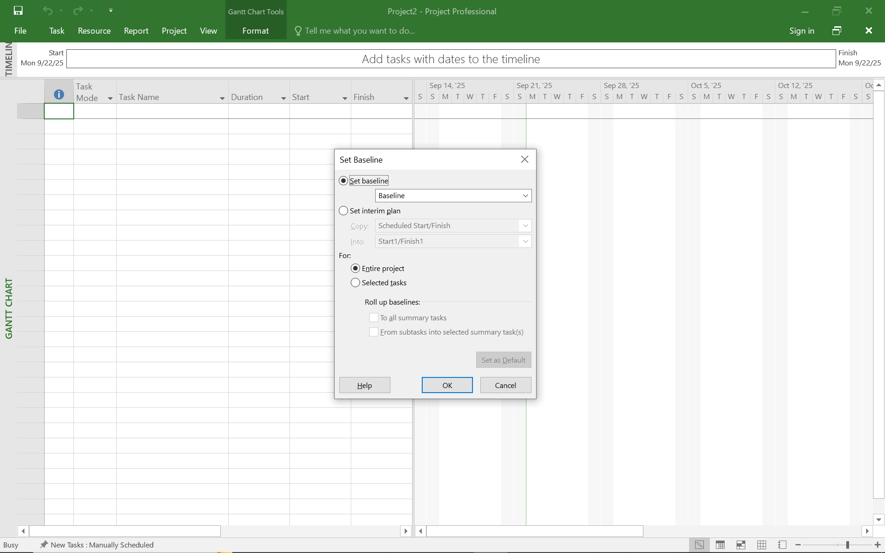4. Trên tab “Task”, trong nhóm “View”, bấm vào mũi tên xuống bên dưới “Gantt Chart”, rồi bấm “Task Sheet”

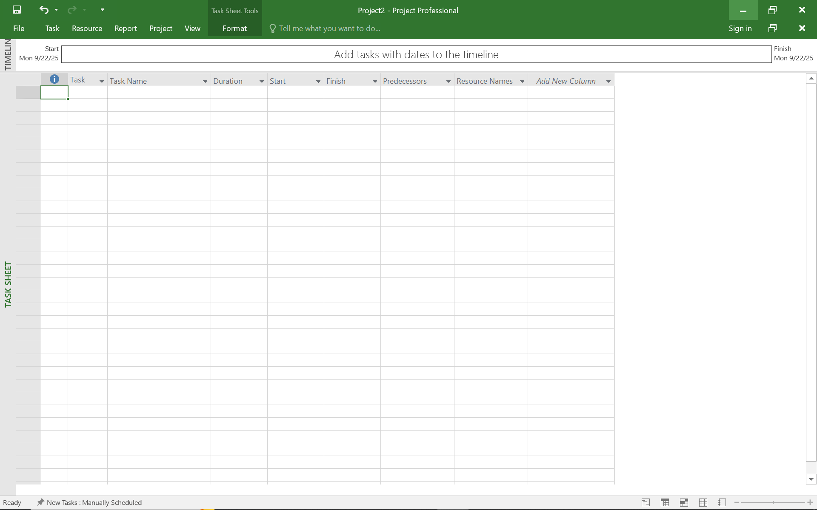

5. Trên tab “View”, trong nhóm dữ liệu “Data”, bấm “Tables”. Trong các bảng được liệt kê, lưu ý dấu check bên cạnh Entry. Điều này có nghĩa là bảng Entry hiện đang được hiển thị trong khung nhìn Task Sheet. Tiếp theo, bạn sẽ chuyển sang một bảng khác. 6. Bấm vào “Variance”.

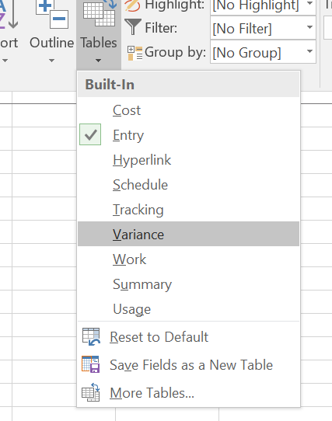

7. Trên tab “View”, trong nhóm “Task Views”, bấm “Gantt Chart”. Khung nhìn biểu đồ Gantt xuất hiện.

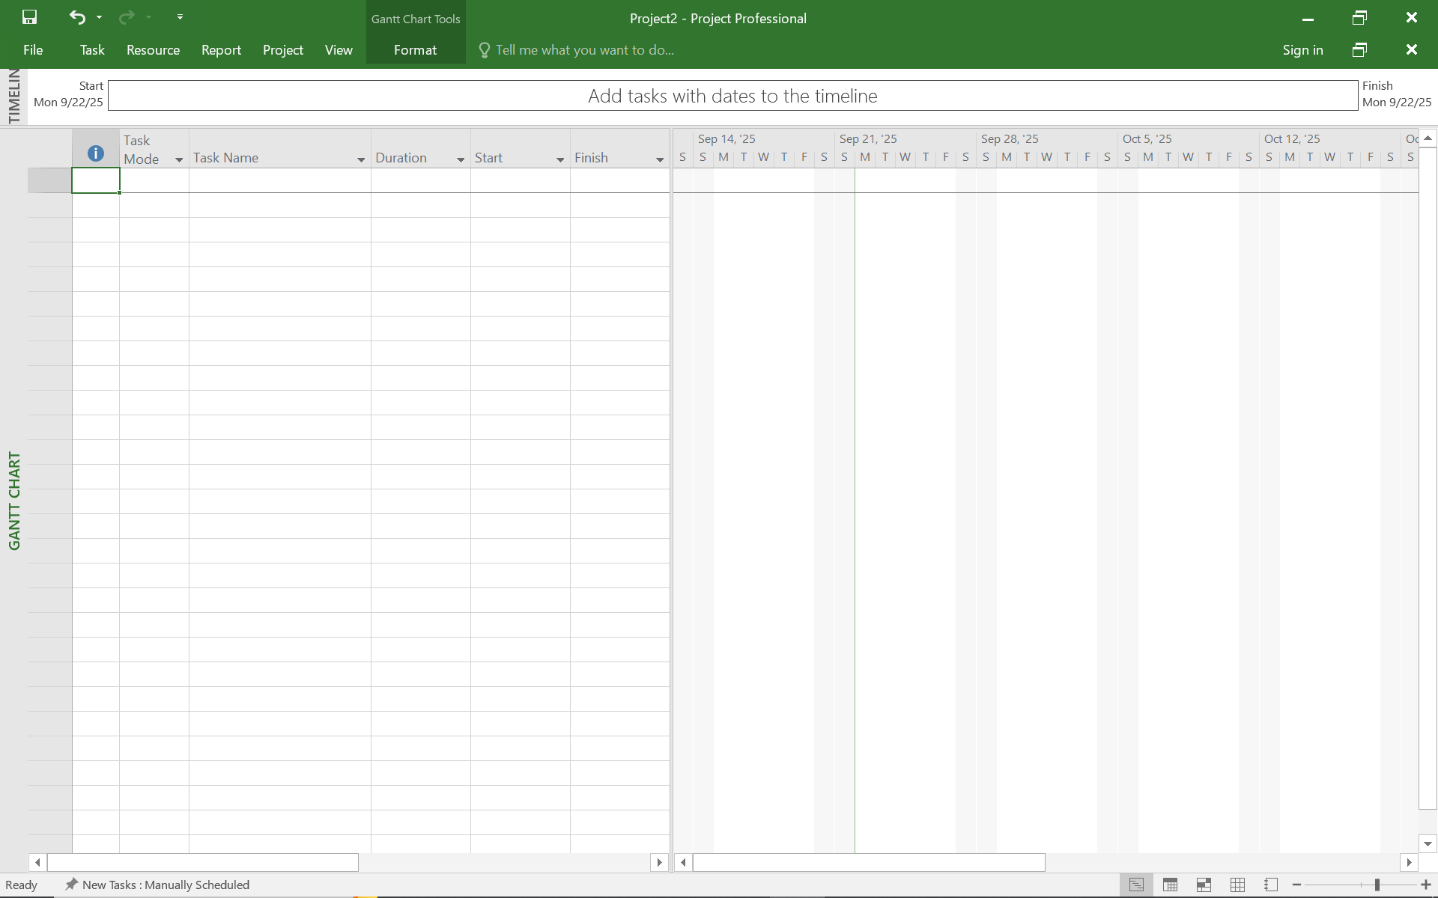

Kịch bản: Tại Nhà xuất bản Trẻ, một thời gian đã trôi qua kể từ khi lưu đường cơ sở trong kế hoạch ra mắt sách mới. Công việc đã được hoàn thành trong 1.5 tuần đầu tiên, như kế hoạch. Bạn cần tính đến những công việc đã hoàn thành trong kế hoạch. Trong bài tập này, bạn theo dõi kế hoạch theo lịch trình đến một ngày cụ thể, dẫn đến việc Dự án ghi lại các thông tin thực tế của dự án

. 1. Trên tab “Project”, trong nhóm “Status”, bấm cập nhật dự án “Update Project”. Hộp thoại cập nhật dự án xuất hiện.

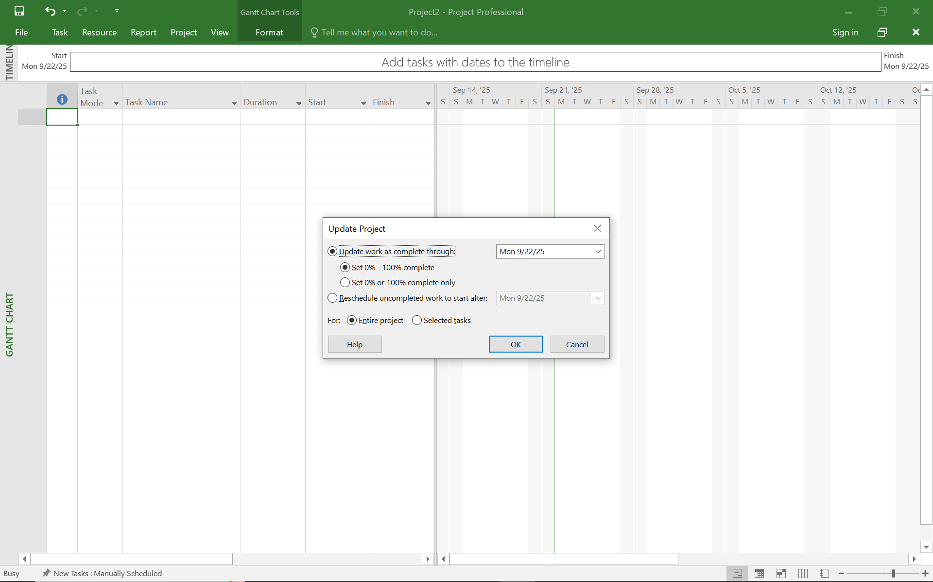3. Nhập tỷ lệ phần trăm hoàn thành nhiệm vụ

Kịch bản: Tại Nhà xuất bản Trẻ, công việc ra mắt cuốn sách mới vẫn tiếp tục. Bạn có tiến độ bổ sung để ghi vào kế hoạch dưới dạng giá trị phần trăm hoàn thành. Trong bài tập này, bạn ghi lại tỷ lệ phần trăm hoàn thành của một số nhiệm vụ

1. Trong cột “Task Name”, hãy chọn tên của nhiệm vụ 5, Thiết kế và đặt hàng tài liệu tiếp thị. Hiện tại, nhiệm vụ này đạt một phần tiến độ nhưng vẫn chưa hoàn thành. Quan sát thanh Gantt để xem sự thay đổi sau khi thực hiện bước kế tiếp.

2. Trên tab “Task”, trong nhóm “Schedule”, bấm 100% Complete. Dự án ghi lại công việc thực tế cho nhiệm vụ theo lịch trình và mở rộng thanh tiến trình suốt chiều

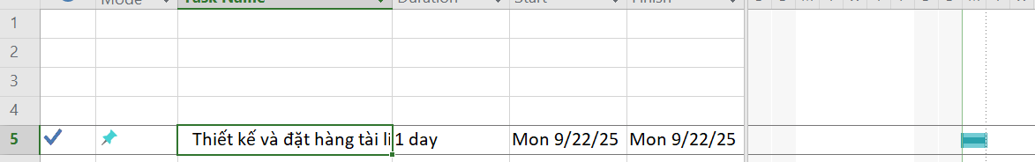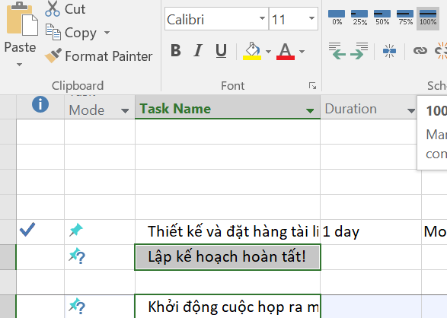

Trong phần biểu đồ (ở bên phải) trong khung nhìn Biểu đồ Gantt, giữ con trỏ chuột trên thanh tiến độ trong thanh Gantt của nhiệm vụ 9. Khi con trỏ chuột thay đổi thành biểu tượng phần trăm và mũi tên phải, một lưu ý màn hình tiến độ “Progress ScreenTip” sẽ xuất hiện.

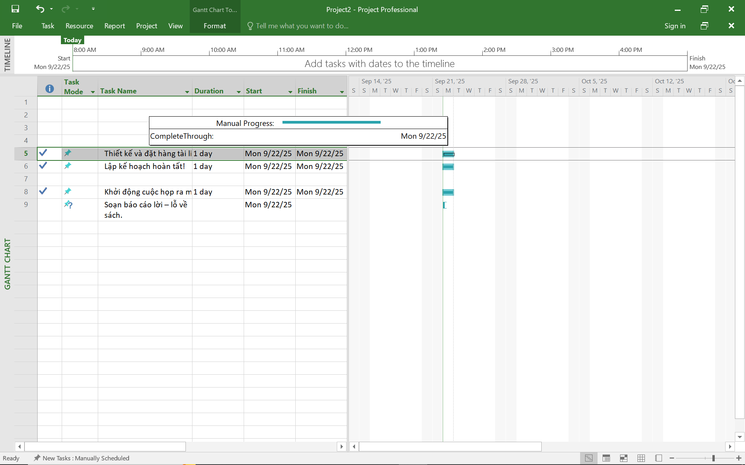

4. Nhập giá trị thực tế cho các nhiệm vụ

Kịch bản: Tại Nhà xuất bản Trẻ, một vài ngày nữa đã trôi qua và công việc ra mắt sách mới đã được tiến hành. Các nguồn lực thực hiện công việc đã cung cấp cho bạn tiến độ thực tế có phần khác so với kế hoạch, đồng thời bạn muốn ghi lại những thông tin thực tế này và quan sát hiệu quả của kế hoạch tổng thể.

1. Trên tab “View”, trong nhóm dữ liệu “Data”, bấm “Tables” rồi bấm “Work”. Bảng Work xuất hiện.

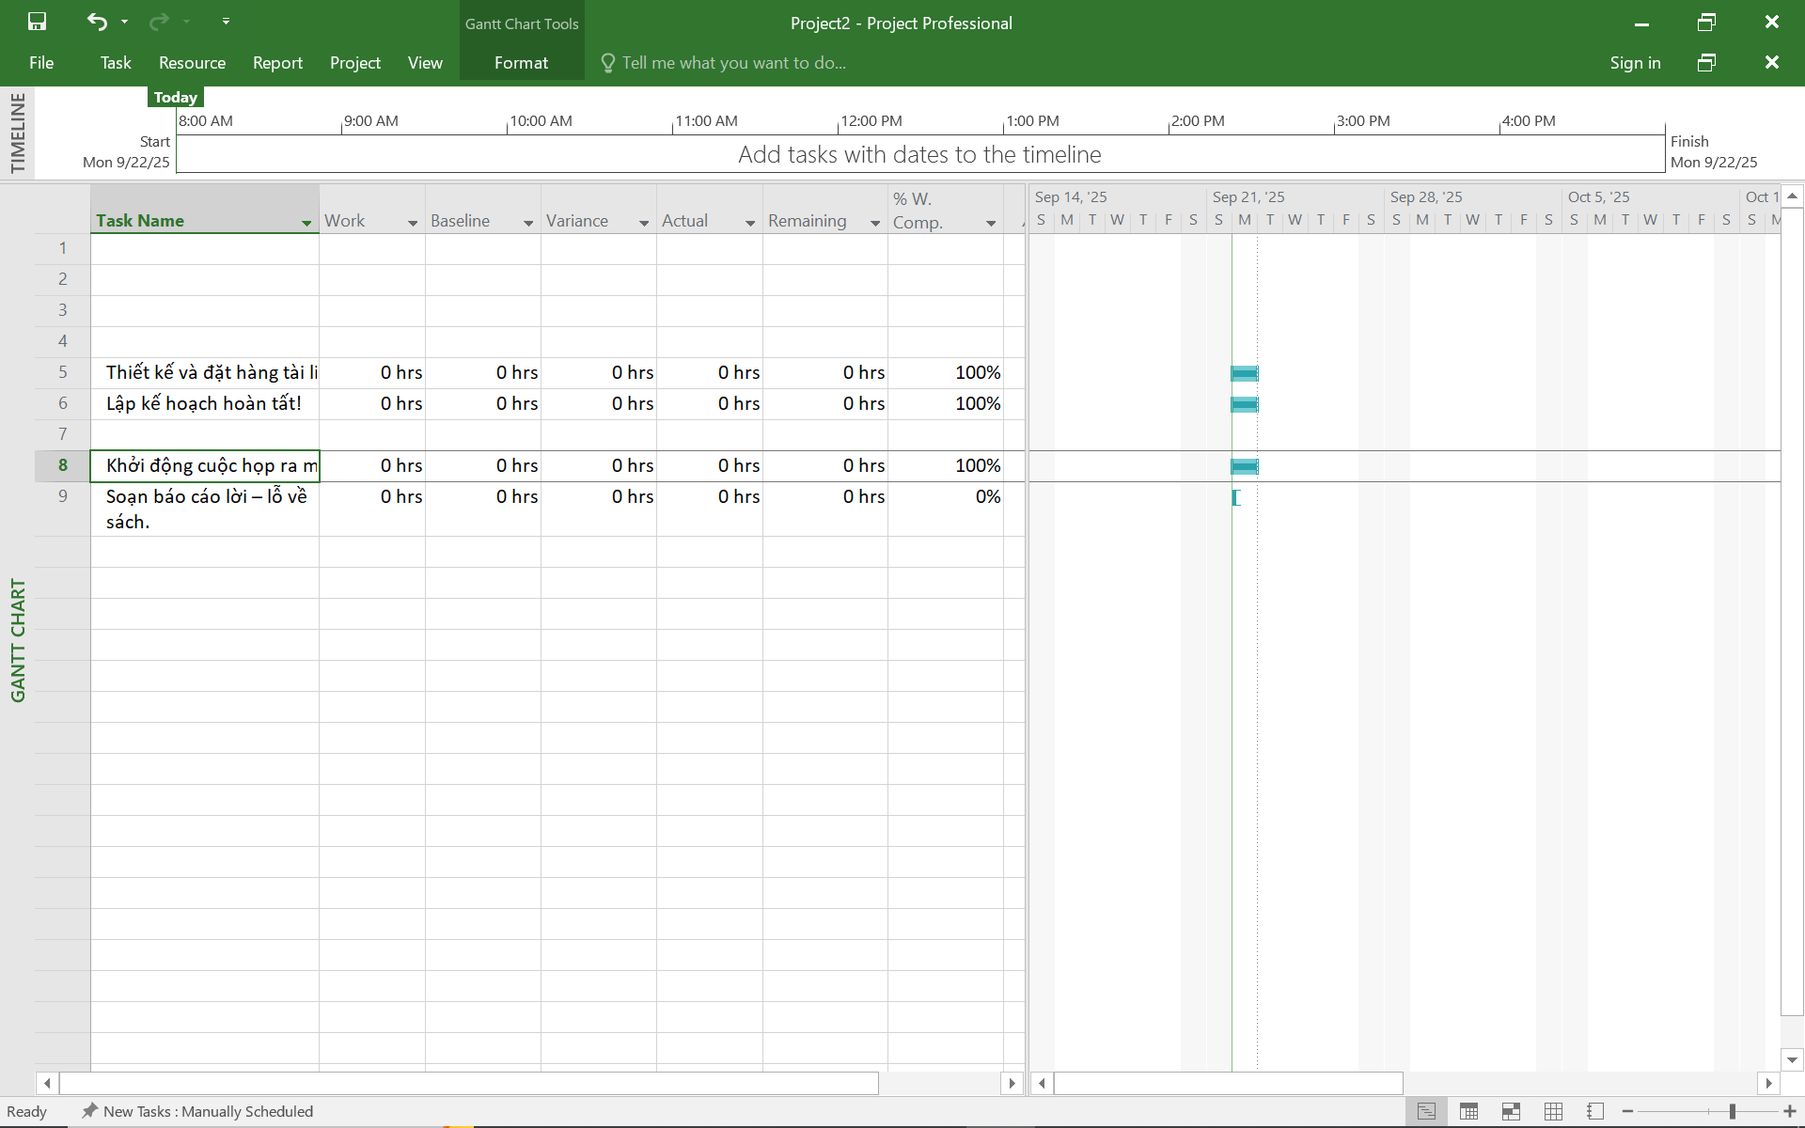

3. Trong trường “Actual” cho nhiệm vụ 9, Soạn báo cáo lời – lỗ về sách, nhập hoặc chọn 24, rồi nhấn Enter.

5. Trên tab “Task”, trong nhóm “Schedule”, bấm vào mũi tên xuống ở bên phải của nút đánh dấu theo dõi “Mark on Track”, rồi bấm cập nhật nhiệm vụ “Update Tasks”.

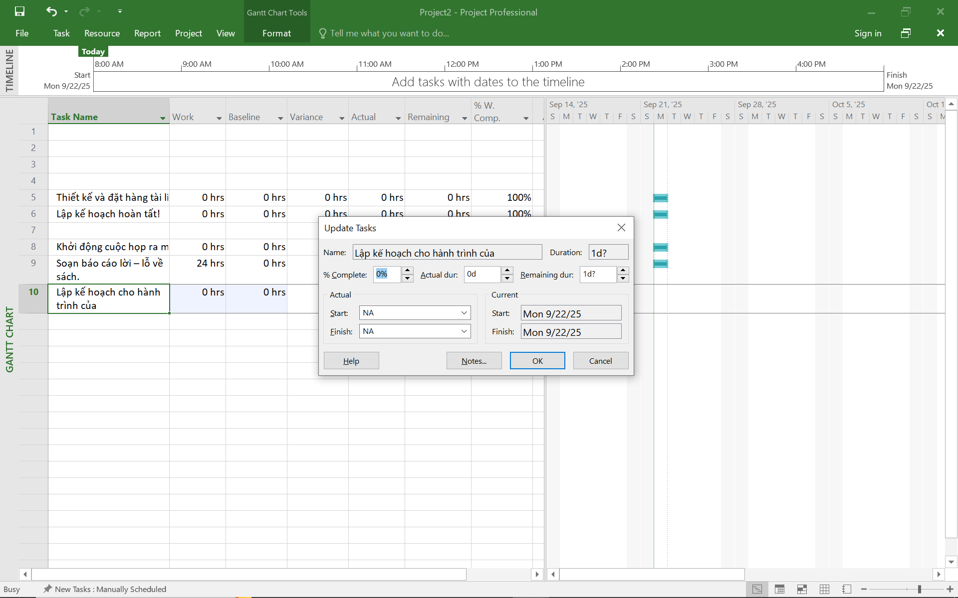để kết thúc bài tập này, bạn sẽ ghi lại rằng nhiệm vụ 11 bắt đầu đúng giờ nhưng mất nhiều thời gian hơn dự định để hoàn thành.

2. Theo dõi dựa trên tổng giá trị công việc thực tế cho từng nhiệm vụ và phân công

2. Trên tab “View”, trong nhóm “Task Views”, bấm “Task Usage”

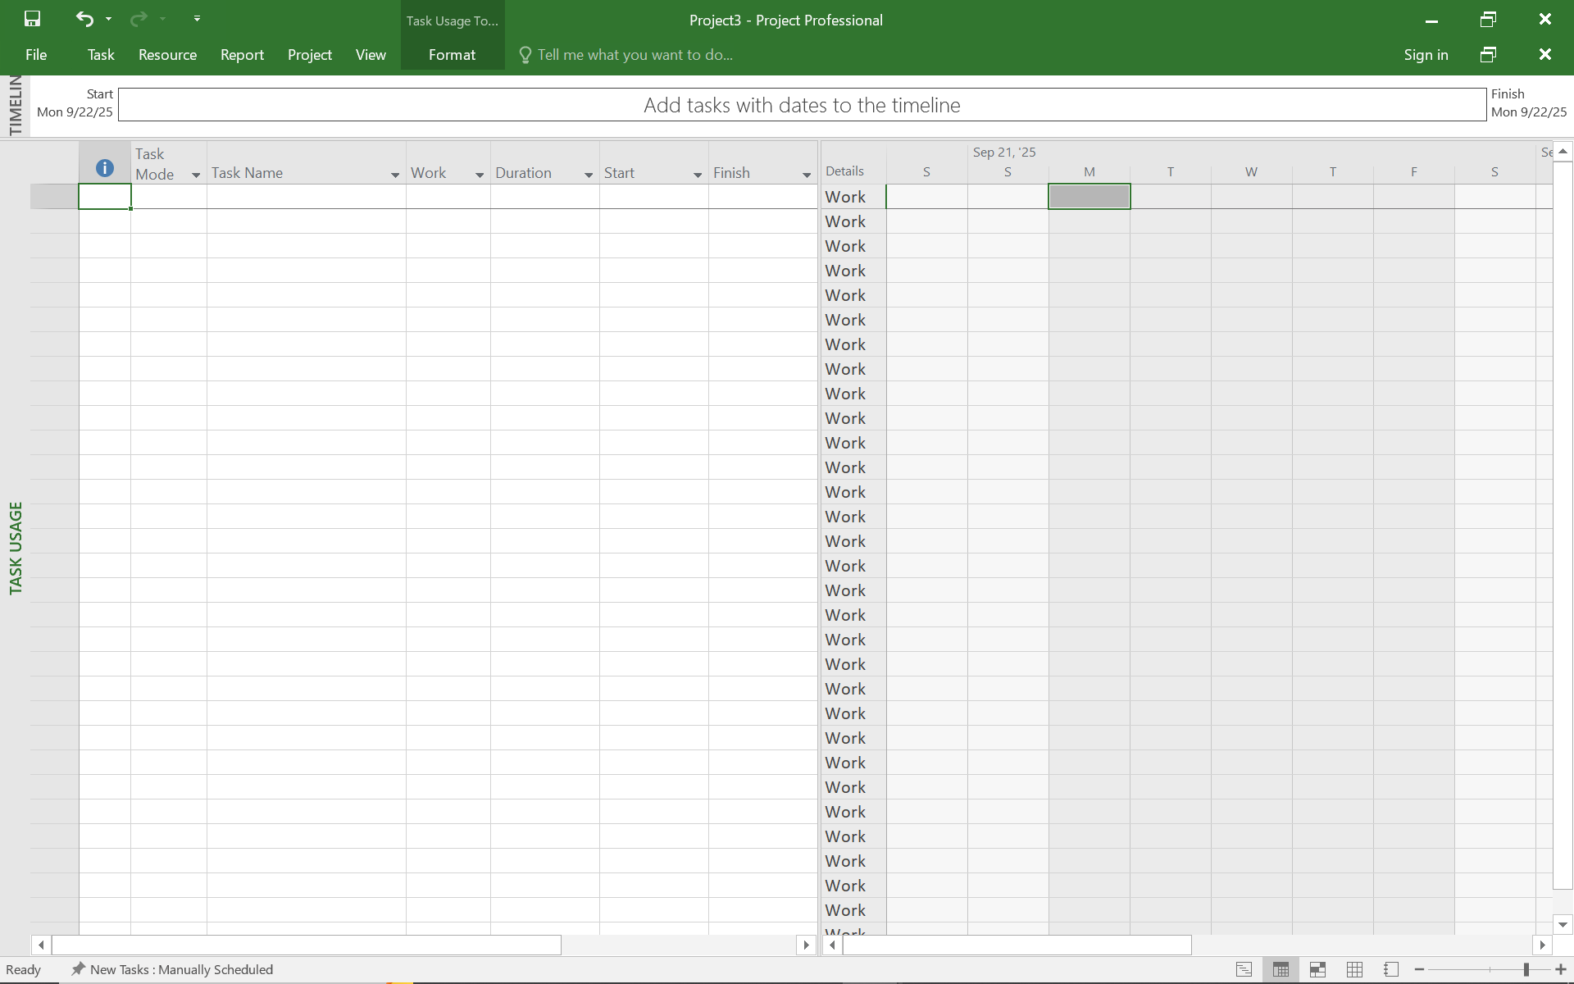3. Trong cột “Task Name”, nhấn tên của nhiệm vụ 18, Đánh giá tác phẩm gốc. 4. Trên tab “Task”, trong nhóm “Editing”, bấm “Scroll to Task”.

Trên tab “View”, trong nhóm dữ liệu “Data”, bấm “Tables” rồi bấm “Work”. Bảng Work xuất hiện.

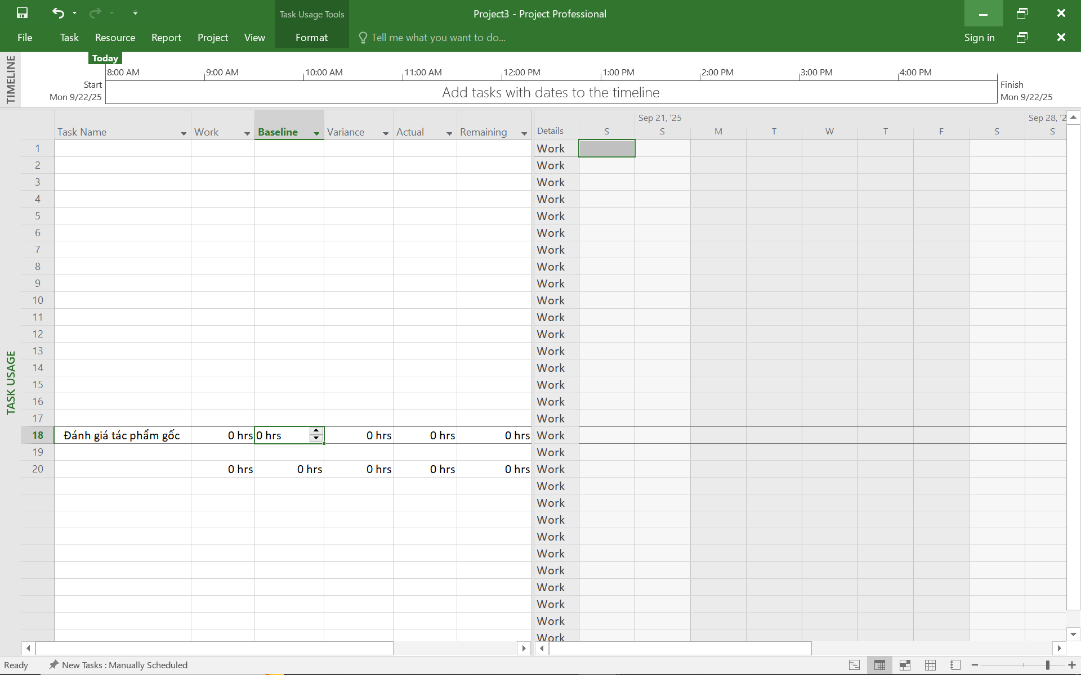8. Trong cột “Actual” cho nhiệm vụ 18, Đánh giá tác phẩm gốc, nhập hoặc nhấn 92h, rồi nhấn phím Enter

3. Theo dõi dựa trên giá trị công việc thực tế theo phân đoạn thời gian của từng nhiệm vụ và phân công

Kịch bản: Tại Nhà xuất bản Trẻ, giai đoạn Sự tiếp nhận trong kế hoạch sách mới dành cho trẻ em đã được hoàn thành, và giai đoạn Biên tập mới bắt đầu. Do một số lượng lớn các tài nguyên có liên quan và sự thay đổi của công việc biên tập, những nhiệm vụ này là những nhiệm vụ rủi ro nhất cho đến hiện nay trong dự án. Để quản lý 19 các thực tế của những nhiệm vụ này một cách chi tiết nhất có thể, bạn sẽ ghi lại các thực tế theo phân đoạn thời gian.

1. Tạo mới tập tin, đặt tên “Advanced Tracking C_Start.mpp”, dựa vào Task bên dưới để hoàn thành bài tập này.

2. Nhấn mũi tên mở rộng/thu gọn bên cạnh nhiệm vụ 15, Sự tiếp nhận, để thu gọn giai đoạn này của kế hoạch. Giai đoạn này của công việc đã được hoàn thành.

3. Trên tab “View”, trong nhóm “Task Views”, bấm “Task Usage”.

4. Trong cột “Task Name”, bấm vào tên của nhiệm vụ 22, Sắp xếp bản thảo cho bản sao, sau đó, trên tab “Task”, trong nhóm “Editing”, bấm “Scroll to Task”.

9. Trên tab “View”, trong nhóm “Zoom”, trong hộp thang thời gian “Timescale”, bấm “Weeks”.

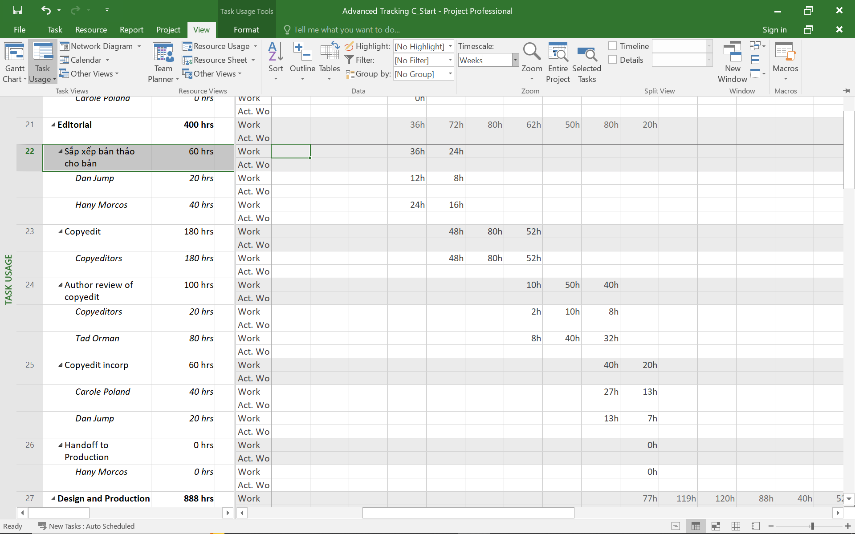4. Lập lại lịch công việc chưa hoàn thành

2. Trên tab “View”, trong nhóm “Task Views”, bấm vào mũi tên xuống bên dưới nút “Gantt Chart”, rồi bấm “Gantt Chart”. 3. Cuộn khung nhìn biểu đồ Gantt lên sao cho Đánh giá các trang lần thứ nhất (nhiệm vụ 30) xuất hiện gần đầu khung nhìn. 4. Trong cột “Task Name”, hãy bấm vào tên của nhiệm vụ 31, Hiệu đính và lập chỉ mục

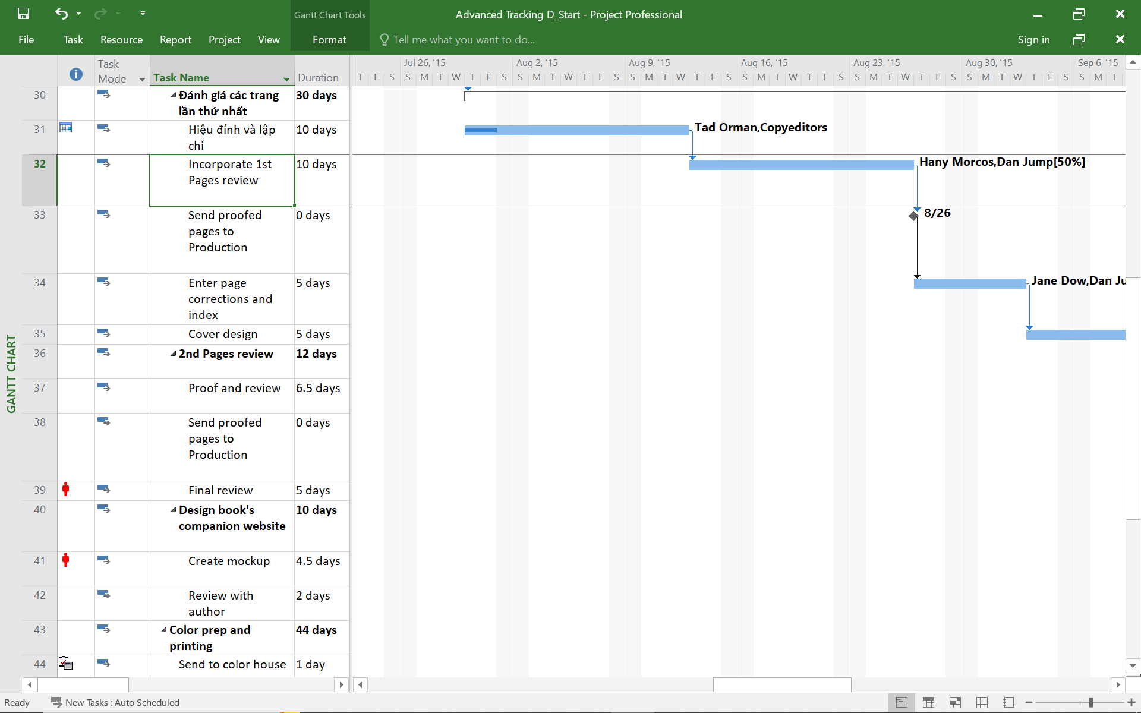

Trên tab “Project”, trong nhóm trạng thái “Status”, bấm cập nhật dự án “Update Project”. Hộp thoại cập nhật dự án xuất hiện. 23 6. Chọn tùy chọn “Reschedule uncompleted work to start after” (lập lại lịch trình công việc chưa hoàn thành để bắt đầu sau) và trong hộp văn bản, nhập hoặc chọn 04/08/2015

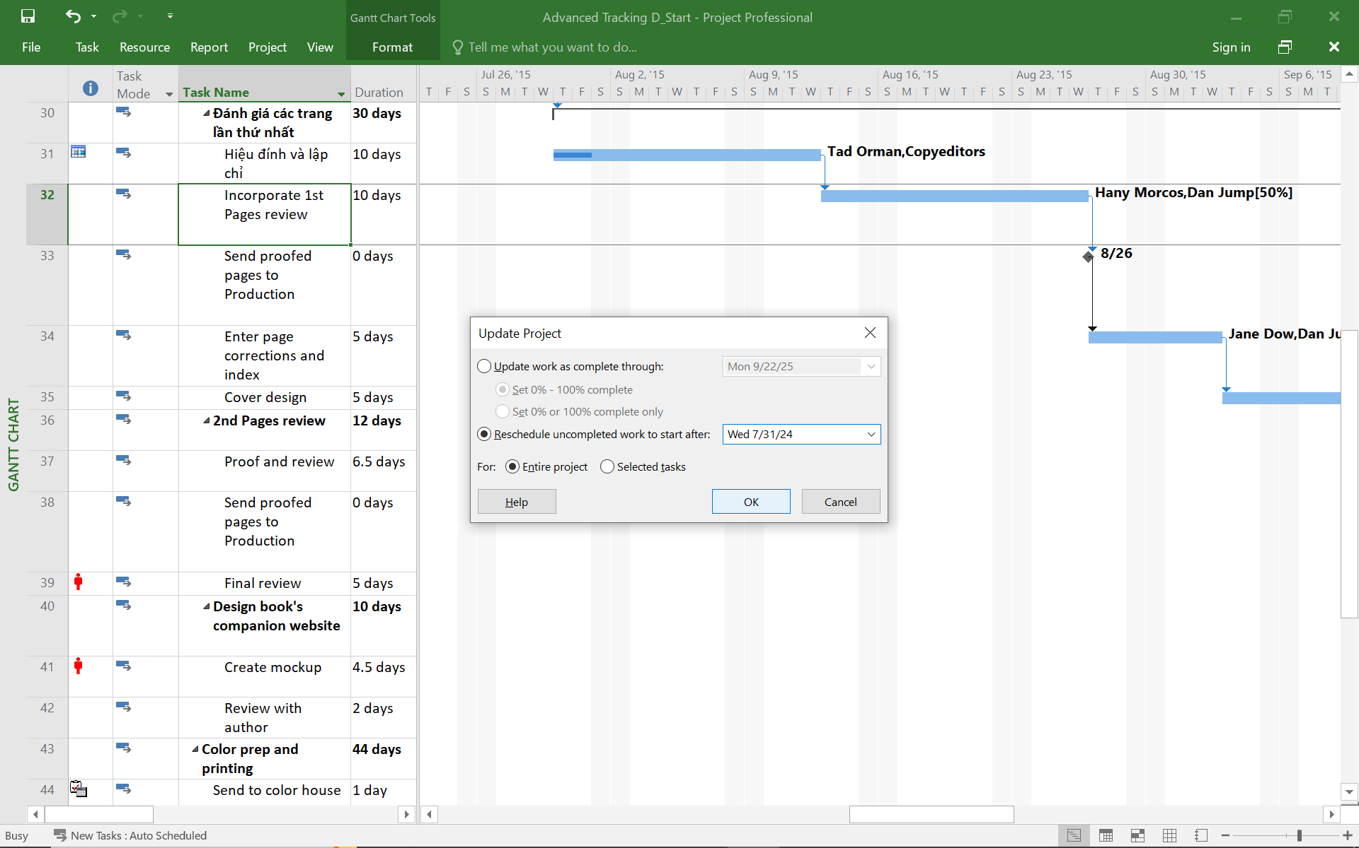

III. Quản lý giá trị thu được (EVM)

1. Tạo ra kế hoạch dự án - Tạo một dự án mới có tên MSSV_lab4.mpp và thiết lập ngày bắt đầu dự án - Xây dựng danh sách các nhiệm vụ: o Nhập tên, khoảng thời gian thực hiện, ngày bắt đầu và ngày kết thúc cho từng nhiệm vụ Thiết kế giao diện và Thiết kế cơ sở dữ liệu. o Tạo nhiệm vụ tóm tắt Thiết kế hệ thống cho một danh sách các nhiệm vụ vữa tạo ra ở trên. o Tạo công việc tóm tắt cho dự án

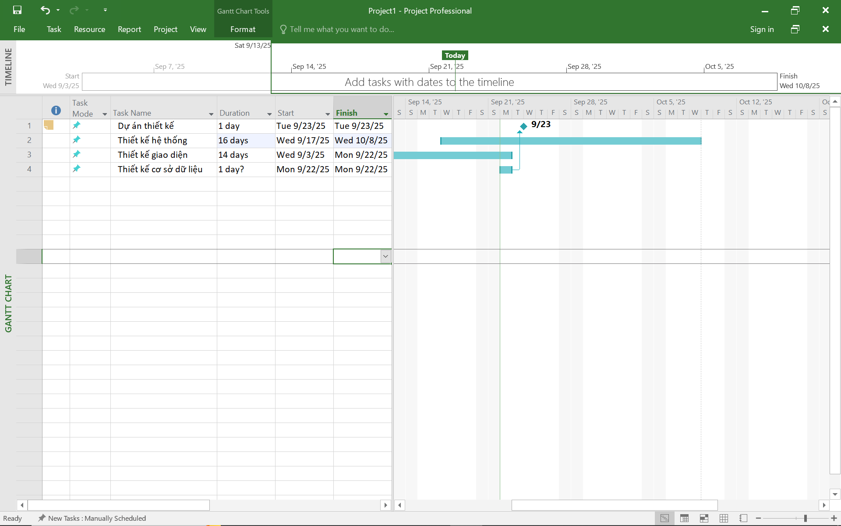

Phân nguồn nhân lực cho các nhiệm vụ như sau: o Nguyễn Hoàng Minh sẽ làm nhiệm vụ thiết kế giao diện người dùng. o Phạm Thái Ngân sẽ làm nhiệm vụ thiết kế cơ sở dữ liệu. o Minh và Ngân làm 8 giờ mỗi ngày từ thứ Hai đến thứ Sáu và nghỉ cuối tuần (thứ Bảy, Chủ Nhật).

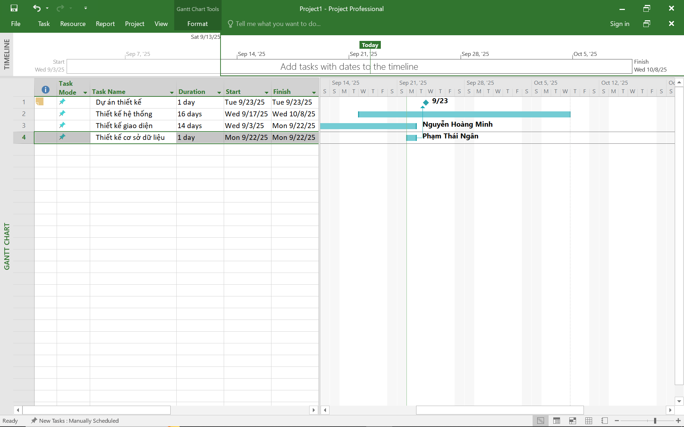

2. Thiết lập đường cơ sở cho dự án Hãy thiết lập đường cơ sở cho dự án. Kết quả, thông tin dự án trong bảng “Variance” – khi xem – có dạng như sau.

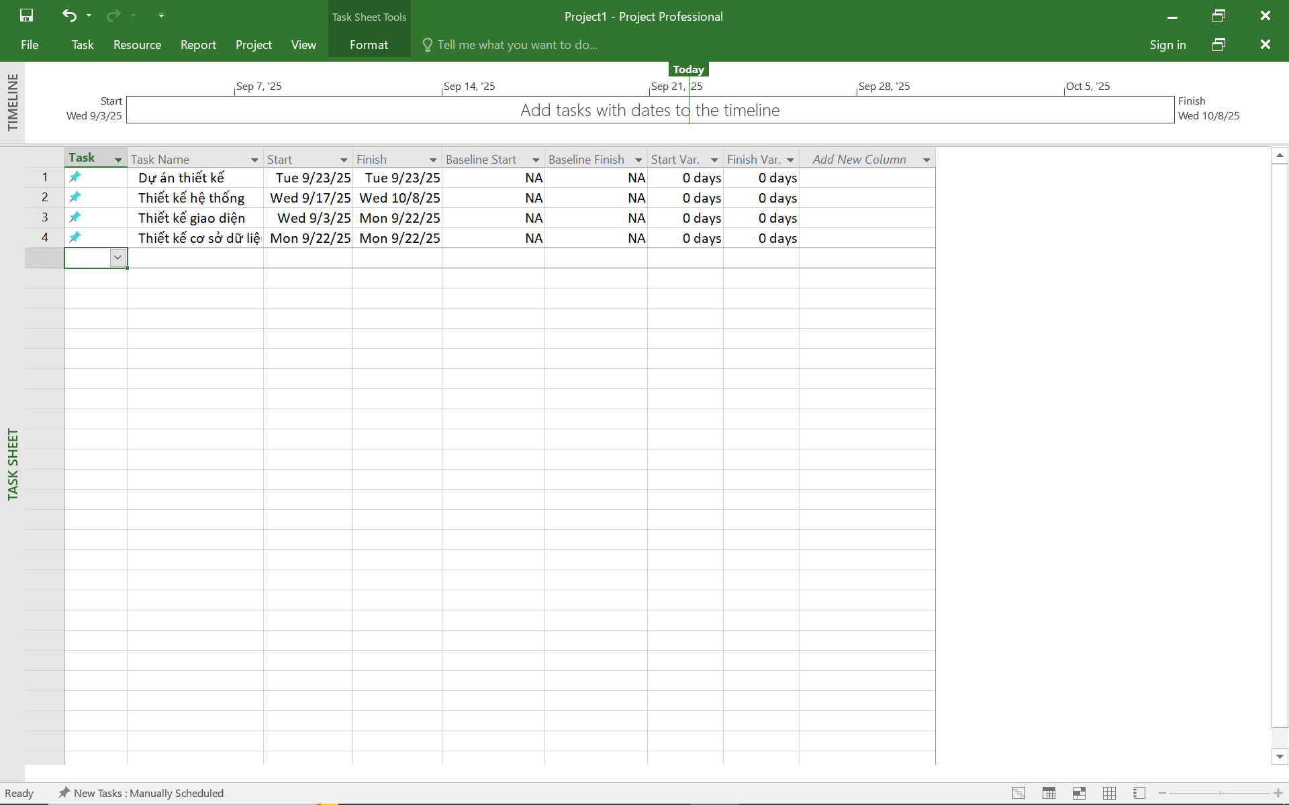

4. Đặt ngày báo cáo trạng thái dự án

Ngày báo cáo trạng thái dự án (gọi là ngày trạng thái) có thể là ngày hiện tại, một ngày trong quá khứ hoặc một ngày trong tương lai. Đặt ngày báo cáo trạng thái dự án là ngày bạn cập nhật tiến độ dự án lần cuối luôn là cách tốt nhất. Các bước đặt ngày báo cáo trạng thái dự án: - Trên tab “Project”. - Chọn “Project Information”. - Chọn “Status date” là 10/10/2022 và nhấn OK. - Lưu kế hoạch dự án

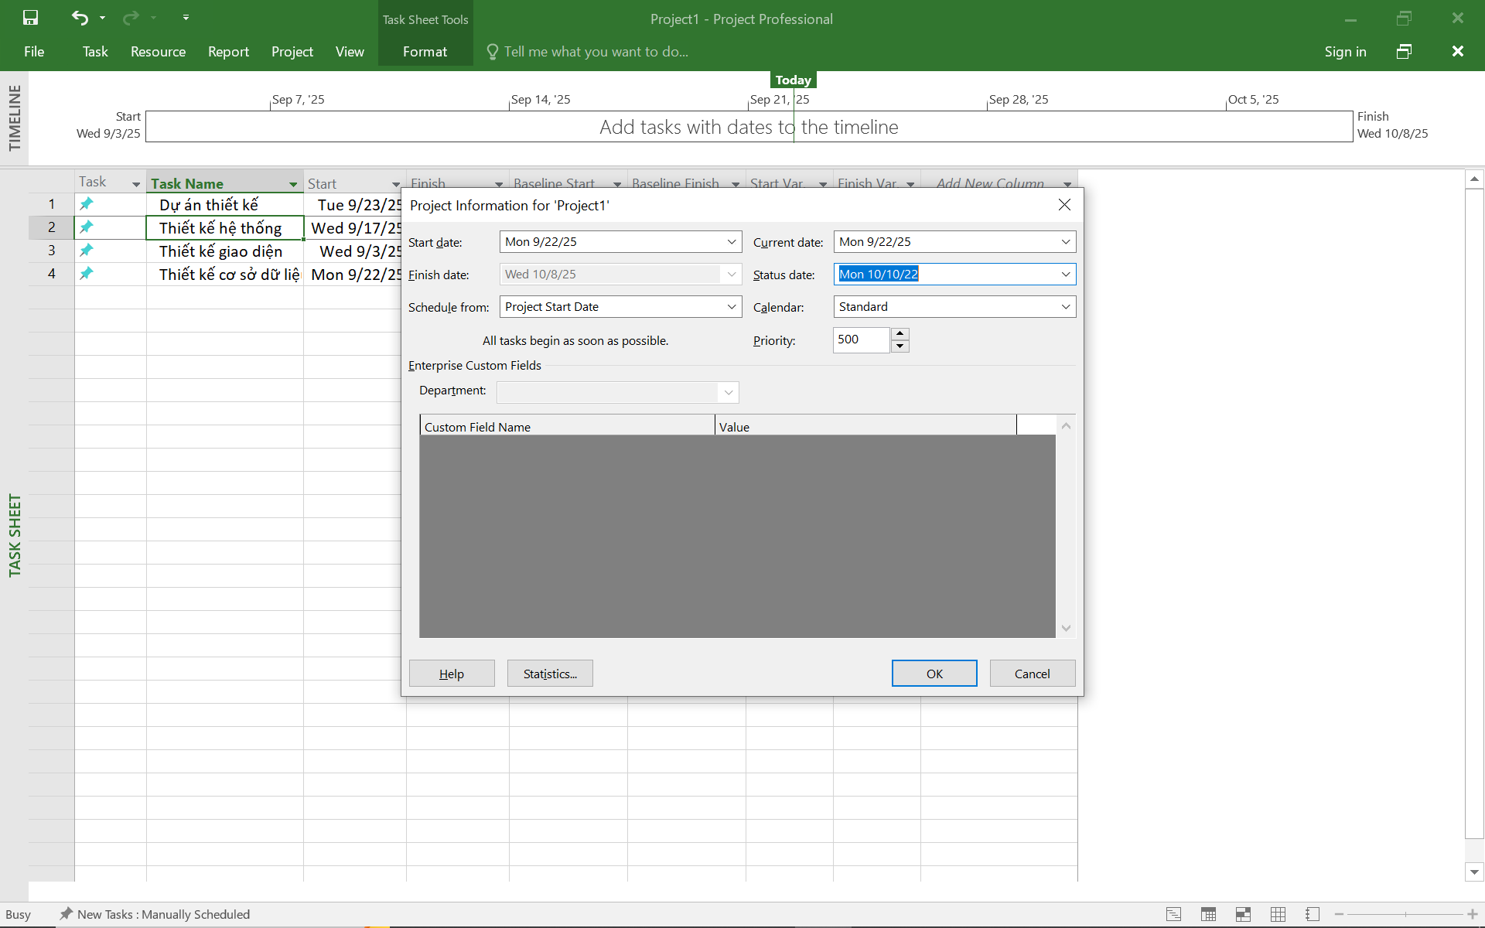

5. Tính toán giá trị thu được

Trên tab “File”, chọn “Options”. - Nhấn vào tab “Advanced” và di chuyển đến nhãn “Earned Value options for this project:”. - Chọn phương pháp tính EV trong menu thả xuống (dropdown) nhãn “Default task Earned Value method”. - Chọn số của đường cơ sở trong menu thả xuống nhãn “Baseline for Earned Value calculations” và nhấn vào OK.

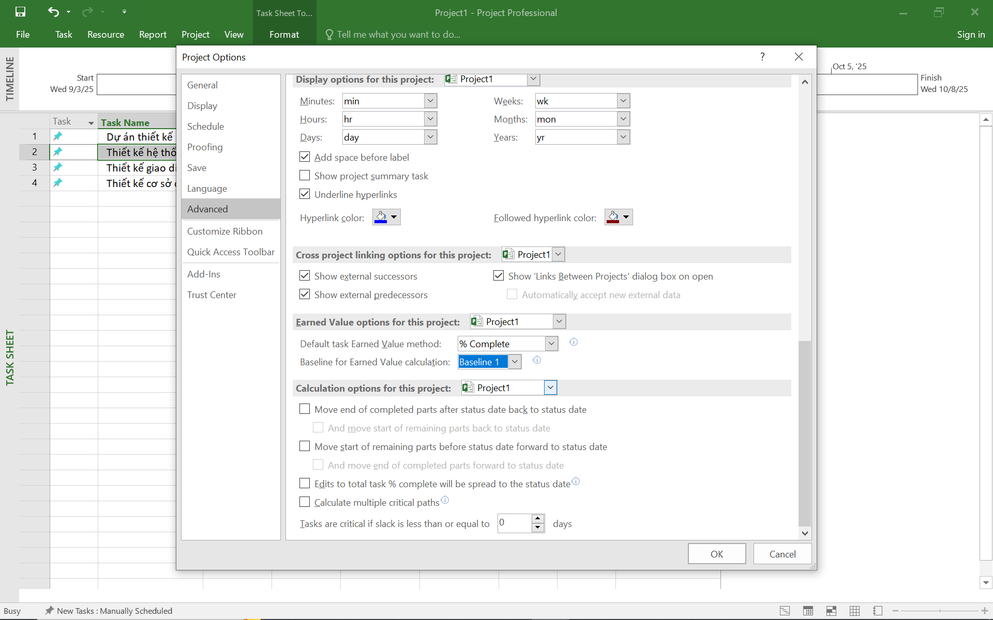

Trên tab “View”, chọn “Tracking Gantt”. - Trên tab “View”, trong nhóm “Data”, bấm “Tables”, chọn “More Tables…” , hộp chọn “More Tables” xuất hiện như hình bên dưới, chọn “Earned Value” và nhất nút “Apply”.

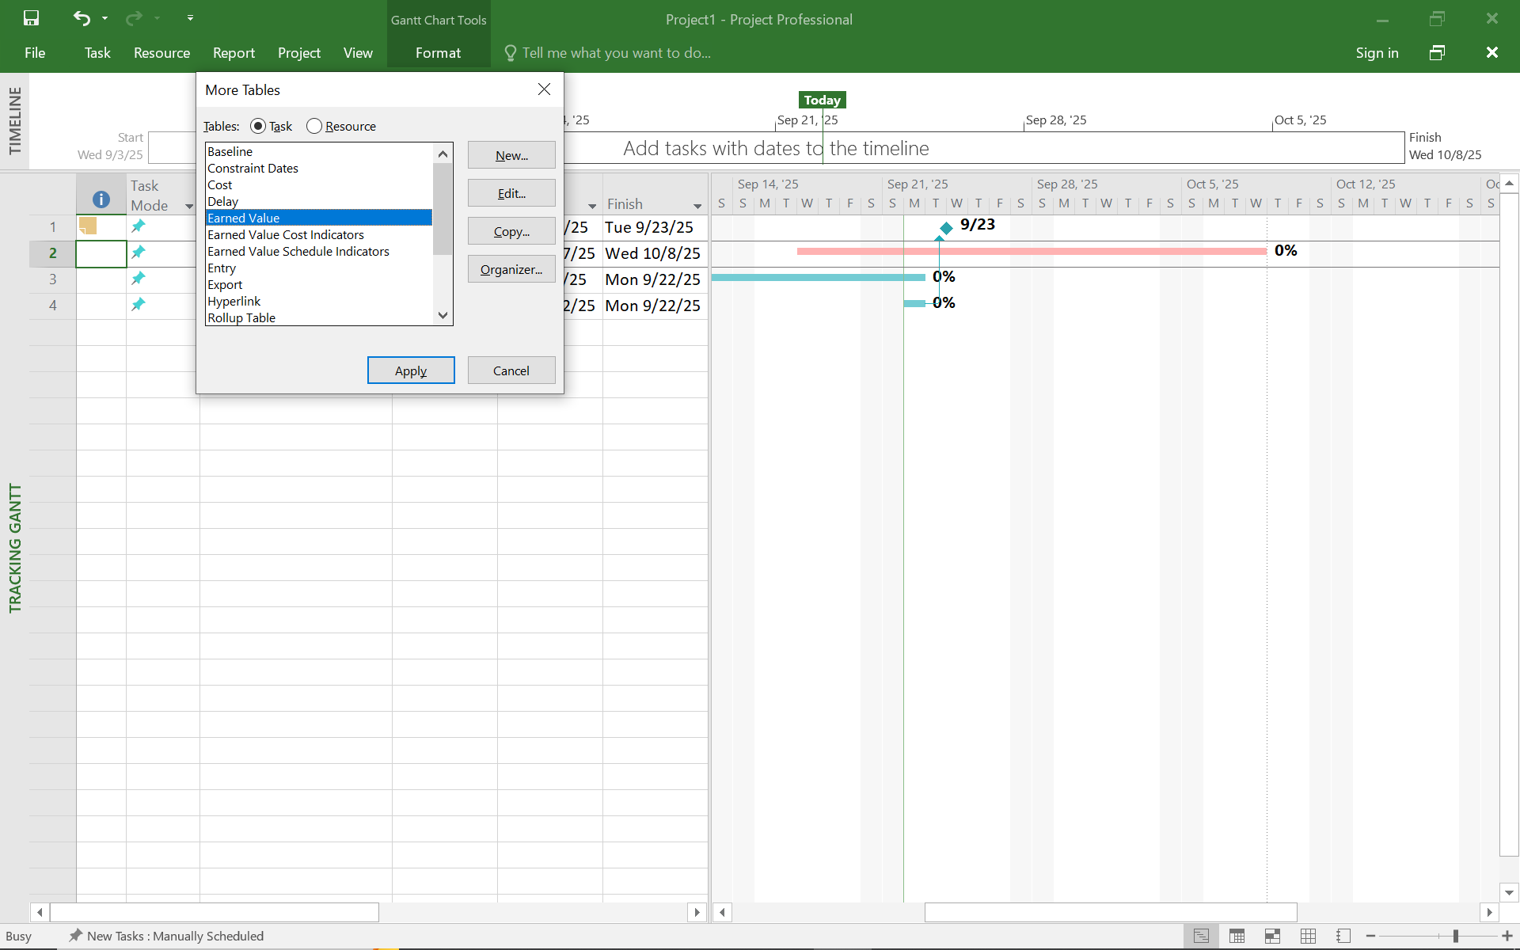6. Xuất báo cáo các giá trị thu được

Để xuất báo cáo các giá trị thu được ra tập tin Excel, bạn thực hiện các bước sau: - Trên tab “Report”, chọn “Visual Reports”, cửa sổ “Visual Reports – Create Report” xuất hiện. - Đánh dấu vào checkbox “Microsoft Excel”. - Dưới tab “All”: chọn “Earned Value Over Time Report”; trong menu có nhãn “Select level of usage data to include in the report” chọn “Days”.

